财务处关于启用公用类经费无纸化报销的通知

各位师生：
为深入落实“让数据多跑路，让师生少跑腿”的财务服务理念，我校自2025年5月起先期实现人员类费用无纸化报销。近期，我校已成功接入北京市电子税务局乐企直连服务，并完成网上报销系统与电子票据服务平台全面升级，实现了电子票据本地归集与电子化归档。基于此，即日起正式启用公用类经费无纸化报销，也标志着我校财务业务已全面推行无纸化报销。现将有关事项通知如下。
- 适用范围
公用类经费无纸化报销适用于电子票据且报销附件不包含纸质原件的报销事项。网上报销系统“一般日常报销”、“国内差旅报销”、“借款业务”和“项目转账”模块现已开通无纸化通道，线上线下并行运行。若采用无纸化报销，经办人在线填报、项目负责人在线审批，全程无需打印、无需到财务大厅交单，实现“零投递”。
- 无纸化报销流程
1、上传个人电子签名
线上审签报销单据需使用个人电子签名，审批人可通过企业微信-财务服务模块手写签名生成。具体步骤如下：进入首都医科大学企业微信APP→工作台→财务服务→财务主页→财务审批→点击右上角“我的”→修改个人信息→点击“切换图片”→“点击此处签名”→横屏正向手写签名→确定并保存，即可生成电子签名。在线审签时输入签章密码（默认身份证后6位）即可调用电子签名。为保障安全，建议及时修改签章密码。
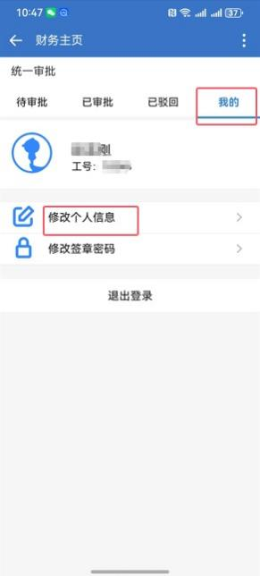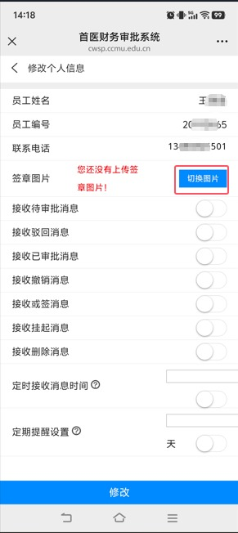

2、线上填报报销单
以“国内差旅报销”为例，单据填报与原线下报销单据填报流程基本一致，仅提交单据阶段流程有所区别。其他公用类经费无纸化报销可参照此流程。
第一步：经费选择
登录财务网上综合服务平台，进入网上报销系统，选择“国内差旅报销”，点击“新业务填报”，点击“查询”，选择需要报销的部门&项目号；如无项目，需项目负责人授权经办人报销系统权限。可点击“在途占用单据明细” 查询所选项目本人单据占用情况，若要查询本项目所有单据占用情况，可通过项目负责人账号登录系统后查询。
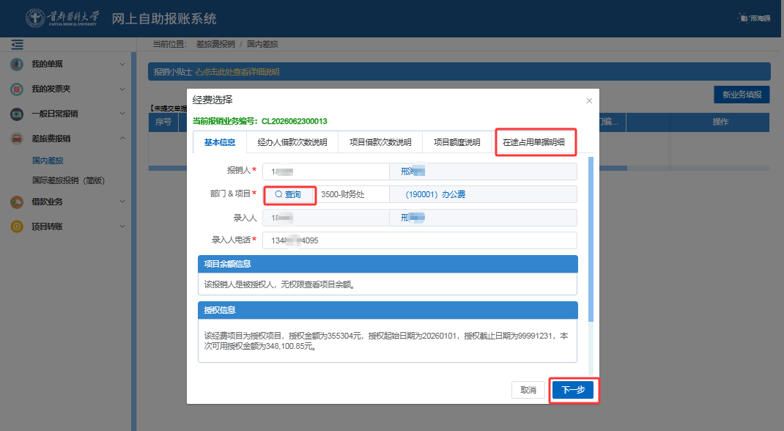
第二步：填写出差基本信息
填写出差日期、出差事由等，点击“添加人员”填写出差人员基本信息，校内人员输入工资号，校外人员直接输入姓名，分别填入职别、人数、天数、住宿金额等人员信息。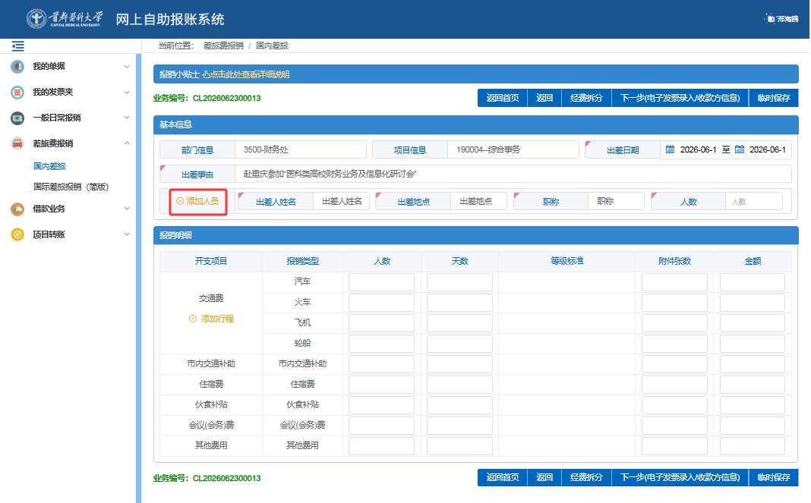
第三步：填写报销费用明细
点击“添加行程”填写城市间交通费，录入会务费、市内交通补助、伙食补助等费用，涉及的退票费、改签费等可在“其他费用”中录入。如果确需两个同类型的项目经费报销，可以点击“经费拆分”新增用于报销的项目。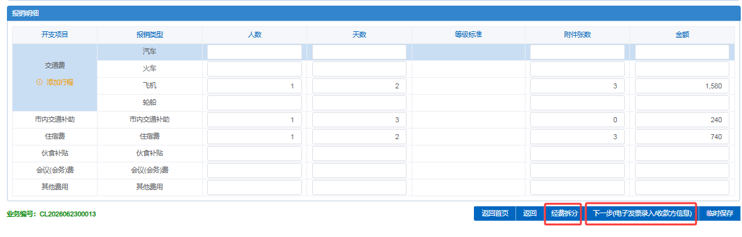
第四步：录入发票信息
点击“发票验真及选择”，若有电子发票原件，选择“方式二 电子发票”，可多选电子发票批量录入。上传的票据必须是pdf或者ofd格式的发票原件。
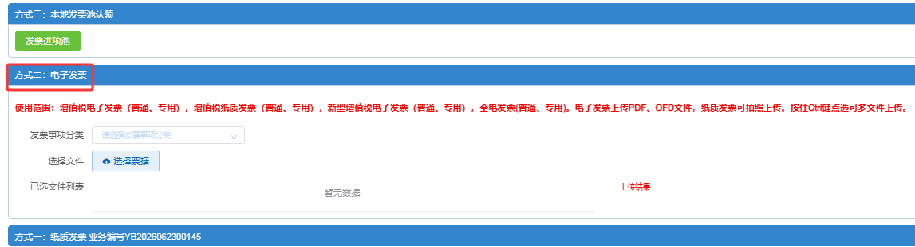
若无电子发票原件，也可点击“方式三：本地发票池认领”进行认领，手工输入或扫码录入发票号检索电子发票，勾选检索出的电子发票再点击认领即可。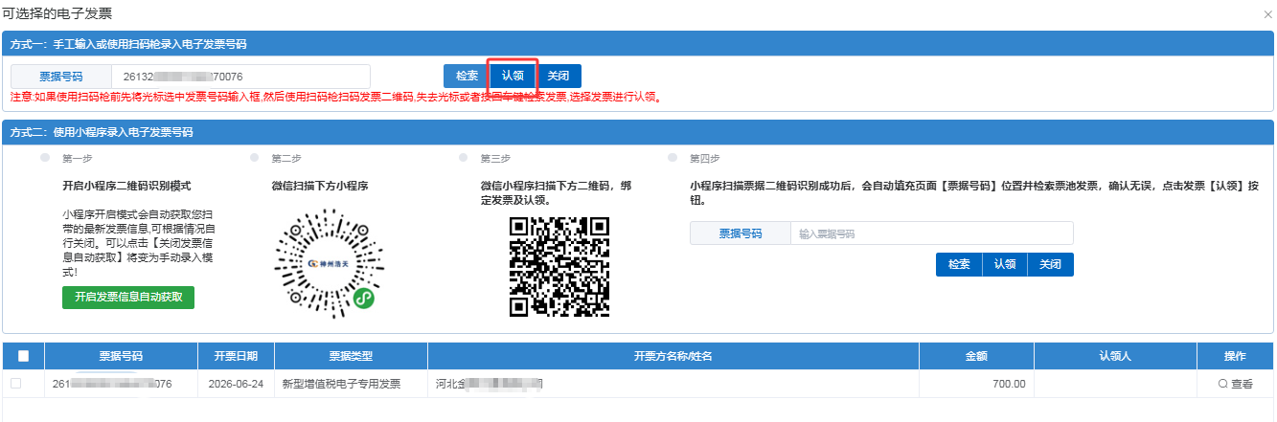
第五步：支付方式选择
录入支付信息，包括冲借款、对私支付和对公支付三种方式，报销金额与支付方式汇总金额必须一致。
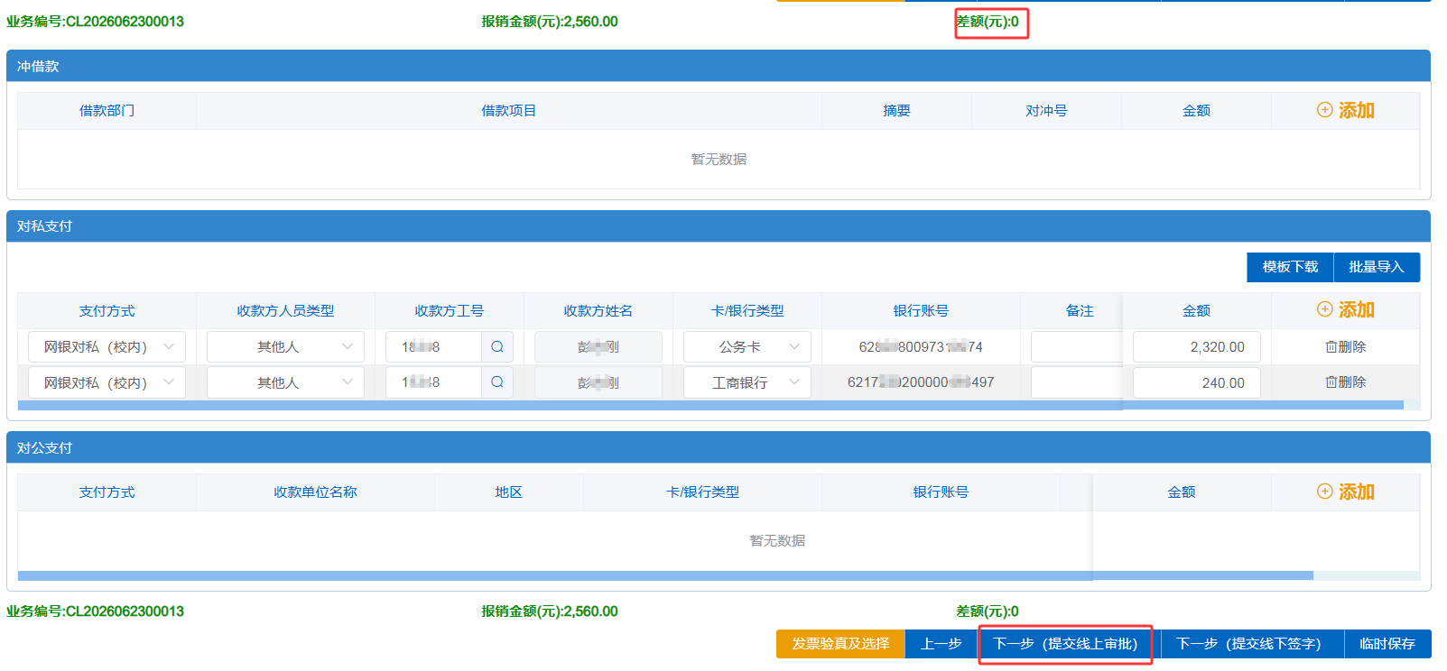
第六步：提交线上审批
点击“下一步（提交线上审批）”，系统会根据票据类型判定是否可以无纸化报销。若提示符合无纸化报销，可点击“确认”进入无纸化报销审批流程，无需人工投递。注意：无纸化报销必须确保所有附件电子化并上传网报系统，建议所有电子附件转换为pdf格式。
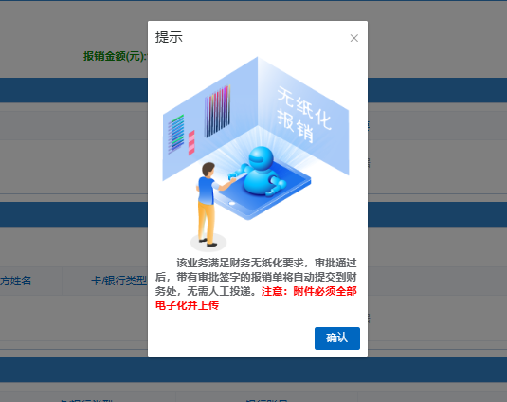
若是纸质发票或不符合无纸化报销规定，系统不会弹出无纸化报销提示，但也可以线上提交、线上审签单据，财务预审通过后经办人打印报销单（带各级审批人电子签名）并附上其他附件材料到财务大厅线下交单报销。
第七步：上传电子附件
上传会议通知、机票政采查验单、公务卡支付记录等电子附件。可微信扫描二维码上传手机上的文件，单次限5个文件，上传成功后刷新即可；也可点击“上传本地附件”批量上传PC端保存的附件。上传完毕后点击“提交线上审批 ”。
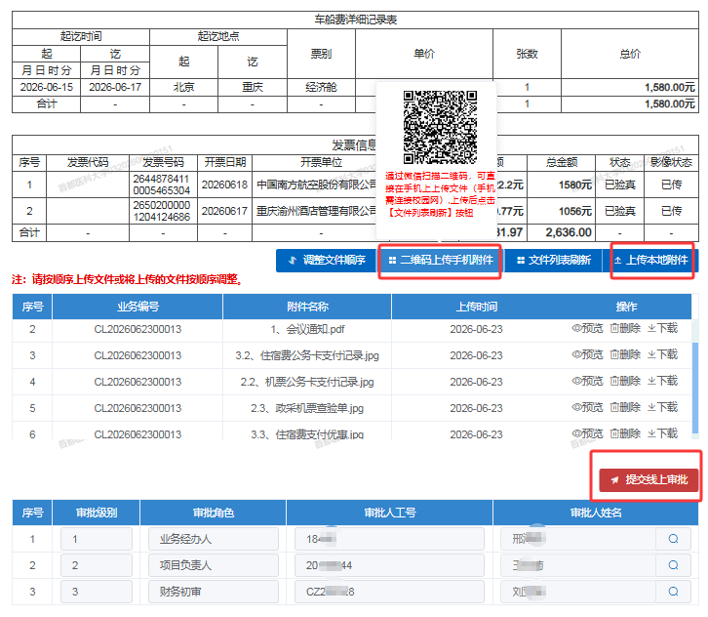
3、线上审批流程
经办人、项目负责人等可以通过PC端和移动端企微进入财务审批系统在线审批报销单据。
第一步：经办人审批
经办人提交单据后，系统默认审批通过，无需输入个人签章密码。若项目负责人直接填报报销单，经办人为空，需指定其他教职工为经办人，提交线上审批后，该指定经办人登录审批系统在线审批，输入个人签章密码带出电子签名。
第二步：项目负责人审批
经办人审批通过后，单据流转至项目负责人审批级次。 PC端或企微端登录财务审批系统，点击“审批”进入单据审批页面，可勾选多张单据批量审批。点击图片查看经办人上传的支付记录等截图，也可点击“预览”查看pdf格式的报销单、电子发票等附件。
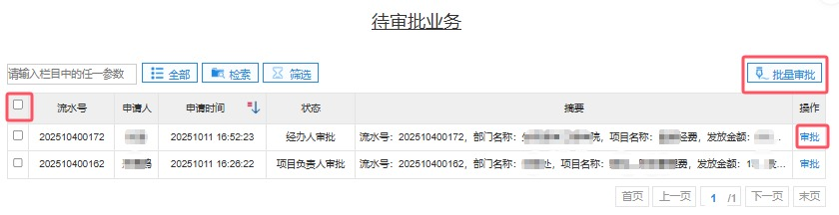
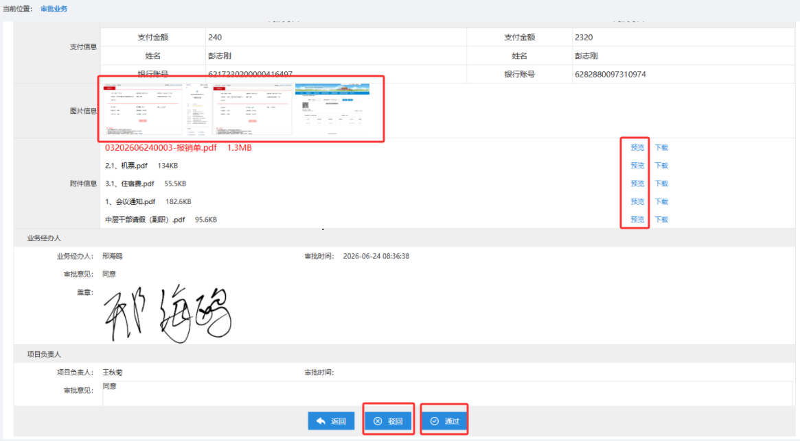
第三步：分管校领导审批
单笔金额超过规定额度（如基本运行经费超过10万元），需分管校领导审批，流程同上。
第四步：财务初审
财务初审为最后一级审批级次，财务预审人员根据报销单据及上传的发票、附件等材料进行最终审核，有驳回、挂起和通过三种审核结果。
驳回：单据若不符合报销规定，审批意见处会写明驳回原因，单据将退至经办人处，由经办人按照驳回理由修改单据后重新提交
挂起：若报销单据符合相关财务规定，仅需补充部分材料，挂起后单据及各级审批流程仍有效，仅需经办人登录财务系统上传补充材料即可；无需重新修改、提交单据，项目负责人等各级审批人也无需再审。
通过：单据通过后以电子报销单形式提交至财务处，无需打印纸质单据，也不需要到财务大厅交单，实现零投递无纸化报销。
- 注意事项
1.以纸质发票为主的报销业务（如传统出租车票、定额发票等）仍须通过线下渠道办理报销。
2.涉及纸质原始凭证（合同、协议、入库单、验收单、单独加盖公章的商品清单等）的业务建议走线下报销，如举办会议、培训产生的会议费或培训费、国际差旅费等业务。
3.单笔支出超过10万元的后勤保障运行费用、保安费用、链路费、设备购置费、实验材料和实验动物购置费等暂通过线下报销。
4.线上提交审批后，须以系统弹出无纸化提示并确认作为无纸化报销的唯一判定标准。若无此提示，则该笔报销仍需走线下报销流程—即“线上提交审批” 仅用于在线签批，审批完结后须打印含电子签名的报销单，并携带全部附件材料至财务大厅交单，方为有效报销。
5.经办人可通过报销系统中“项目及业务状态查询—审批业务”实时跟踪单据物流进度。若审批人未开启待审批消息提醒，请及时联系其处理。
6.无纸化报销模式下，项目负责人须加强前期审核；审批通过后，单据即进入账务处理环节，原则上不可撤回。
7.为防止数据篡改和保障数据安全，建议将电子附件转换为pdf格式后再上传。经办人与项目负责人对上传的电子附件的真实性、合法性负全责，严禁弄虚作假。
8.报销单至少须经经办人、项目负责人两级签批，系统可根据项目类型自动匹配审批级次。学生不得作为经办人签字报销，财务系统也不支持向学生授权系统填报权限。
9.临床医院负责人若无法授权或指定本院经办人，系因该经办人无临床工号，或虽有临床工号但无财务系统使用权限。需由实际经办人登录VPN，在“临床工号管理系统”中申请临床工号或申请财务系统权限，经财务处审批后方可操作。
10.部分时段外网无法直接登录财务审批系统时，可通过VPN登录财务系统，点击“财务办公—审批服务”进入审批界面完成审批。
四、培训安排
为帮助广大师生尽快熟悉公用类经费无纸化报销的操作流程和注意事项等，财务处拟于2026年7月1日（本周三）14:00通过腾讯会议的形式举办线上专题培训，欢迎各位师生积极参加。
会议号：102 574 995
会议密码：260714
财务处
2026-6-30

